**Logica de asssesments**

| **Equipo:** | Tracking Operation |
| --- | --- |
| **Analista de calidad:** | Santiago Alejandro Sepulveda Palacio |

* **TEST CASE CPR 70 - Habilitar opción de agregar assessment por equipo en el frontend**[**#340**](https://github.com/quindcode/ope-teamtrack-backend/issues/340)

**Feature: Crear assessment**

**Scenario: Abrir el modal al hacer clic en "create Assessment"**

**Given el usuario está en la vista principal de assessments**

**When hace clic en el botón "create Assessment"**

**Then se debe abrir un modal con el título "Create Assessment"**

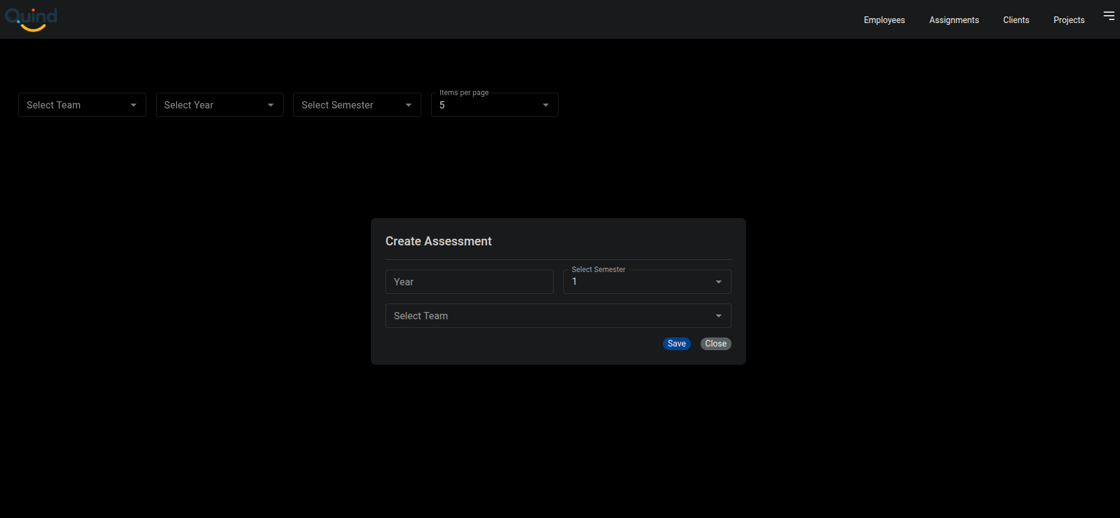

**Caso de prueba exitoso.**

**Scenario: Visualizar campos del formulario dentro del modal**

**Given el usuario tiene abierto el modal "Create Assessment"**

**Then el formulario debe contener los campos "Year", "Semester", "Team"**

**And el campo "Semester" debe tener las opciones "1" y "2"**

**And el campo "Team" debe mostrar únicamente equipos activos**

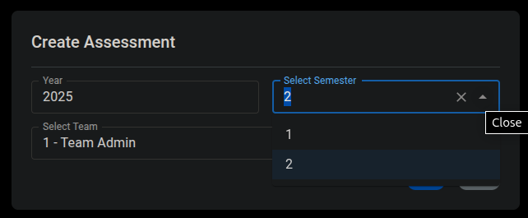

**Caso de prueba exitoso.**

**Scenario: Crear assessment correctamente con datos válidos**

**Given el usuario tiene abierto el modal "Create Assessment"**

**And ingresa el año "2025"**

**And selecciona el semestre "1"**

**And selecciona un equipo con empleados activos**

**When hace clic en el botón "Create"**

**Then se debe crear un assessment_by_team con los datos ingresados**

**And se debe crear un assessment_by_profile en estado "draft" para cada perfil activo del equipo**

**And se debe mostrar el mensaje "Assessment created successfully."**

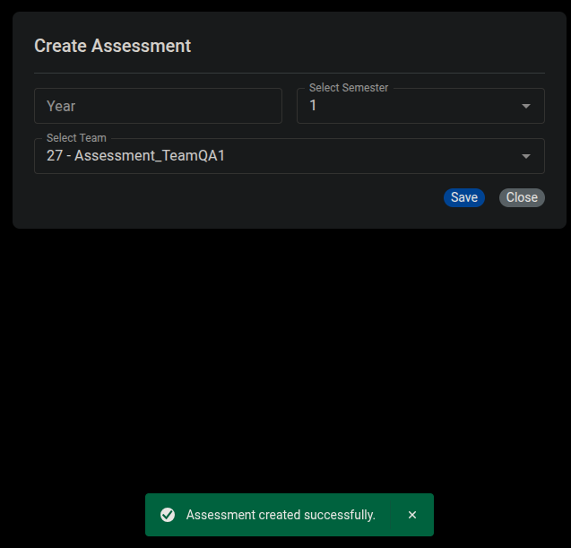

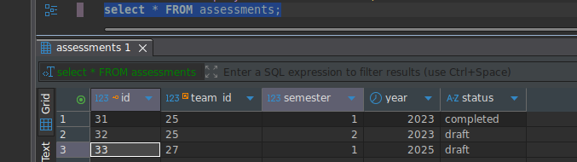

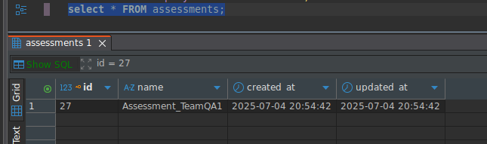

**Caso de prueba exitoso.**

**Scenario: Mostrar error si el equipo no tiene empleados activos**

**Given el usuario tiene abierto el modal "Create Assessment"**

**And ingresa el año "2025"**

**And selecciona el semestre "1"**

**And selecciona un equipo sin empleados activos**

**When hace clic en el botón "Create"**

**Then no se debe crear el assessment**

**And se debe mostrar el mensaje "An error occurred while creating the assessment. There are no active employees for this team."**

**Scenario: Mostrar error si el equipo no tiene empleados activos**

**Given el usuario tiene abierto el modal "Create Assessment"**

**And ingresa el año "2025"**

**And selecciona el semestre "1"**

**And selecciona un equipo sin empleados activos**

**When hace clic en el botón "Create"**

**Then no se debe crear el assessment**

**And se debe mostrar el mensaje "An error occurred while creating the assessment. There are no active employees for this team."**

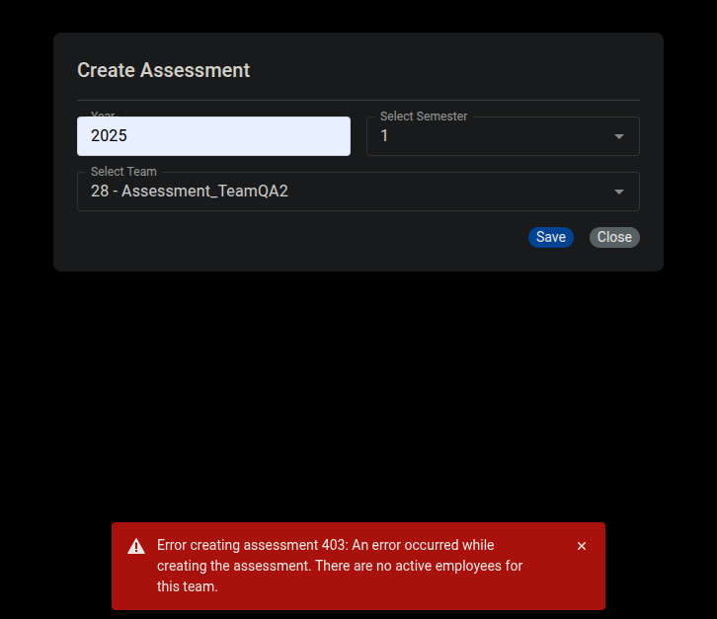

**Caso de prueba exitoso**

**Scenario: Prevenir creación con campos inválidos o vacíos**

**Given el usuario tiene abierto el modal "Create Assessment"**

**And deja vacío el campo "Year"**

**Or selecciona un valor inválido para "Semester"**

**Or no selecciona un equipo**

**When hace clic en el botón "Create"**

**Then se debe mostrar un mensaje de validación indicando que los campos son obligatorios o inválidos**

**And no se debe crear el assessment**

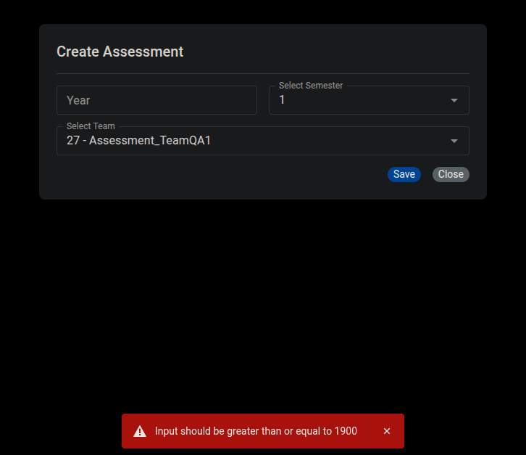

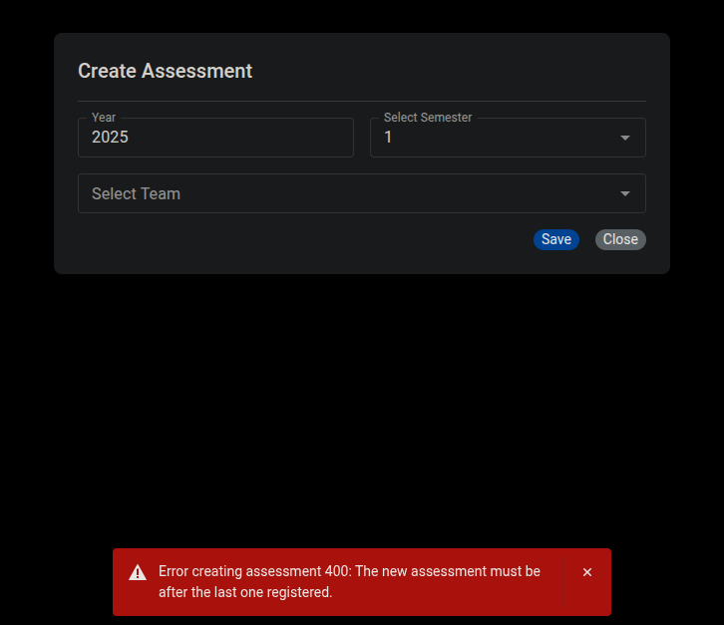

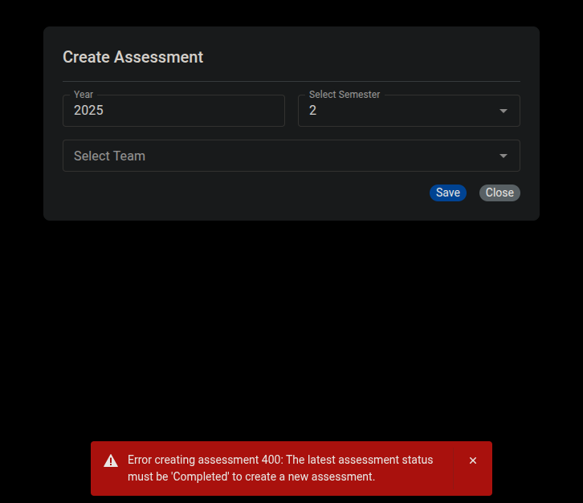

**Scenario: Reutilizar la estructura del último assessment aplicado**

**Given el perfil del empleado tiene un assessment anterior**

**When se crea un nuevo assessment_by_profile**

**Then se debe copiar la estructura del último assessment aplicado para ese perfil**

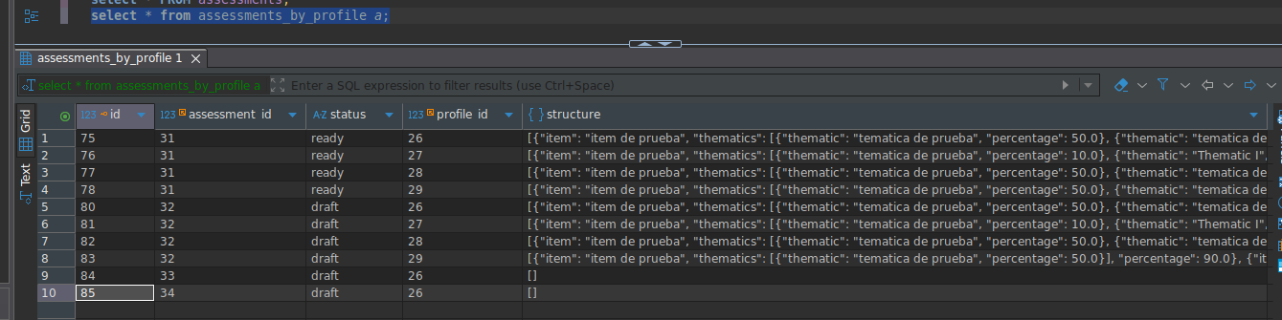

**Caso de ṕrueba exitoso**

**Scenario: Crear assessment_by_profile con estructura vacía si no hay historial**

**Given el perfil del empleado no tiene assessments anteriores**

**When se crea un nuevo assessment_by_profile**

**Then la estructura del assessment debe estar en blanco**

